**МИНИСТЕРСТВО НАУКИ И ВЫСШЕГО ОБРАЗОВАНИЯ РОССИИ**

**ФГБОУ ВО "Пензенский государственный университет"**

Кафедра "Математическое обеспечение и применение ЭВМ"

Отчет

по лабораторной работе №4

Выполнили:

Хамзин Х.

Суворов М.

Хусаинов И.

ст. гр. 17ВИ1

Проверила:

Попова Н. А.

2020

**Цель работы.** Ознакомление с многомерной моделью данных, принципами построения многомерного реляционного хранилища данных, приобретение практических навыков разработки реляционных хранилищ данных данных для информационных систем класса OLAP.

**Схема Бд**

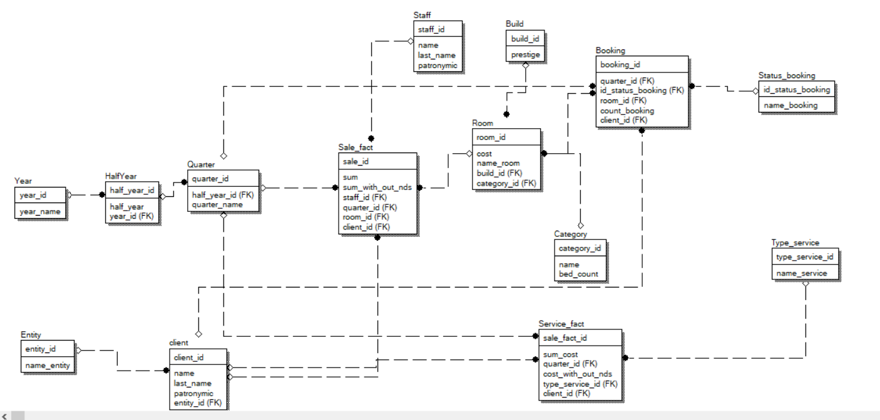

**Код Базы данных**

/*Needs to create repo_hotel sheame*/

drop table if exists repo_hotel.booking cascade;

drop table if exists repo_hotel.status_booking cascade;

drop table if exists repo_hotel.sale_fact cascade;

drop table if exists repo_hotel.staff cascade;

drop table if exists repo_hotel.room cascade;

drop table if exists repo_hotel.build cascade;

drop table if exists repo_hotel.category cascade;

drop table if exists repo_hotel.service_fact cascade;

drop table if exists repo_hotel.quarter cascade;

drop table if exists repo_hotel.halfyear cascade;

drop table if exists repo_hotel.year cascade;

drop table if exists repo_hotel.client cascade;

drop table if exists repo_hotel.entity cascade;

drop table if exists repo_hotel.type_service cascade;

drop table if exists repo_hotel.status_booking cascade;

drop table if exists repo_hotel.status_contract cascade;

CREATE TABLE Year

(

year_id serial primary key,

year_name CHARACTER(20)

);

CREATE TABLE Status_booking

(

id_status_booking serial primary key,

name_booking CHARACTER(20)

);

CREATE TABLE Status_contract (

status_contract_id serial primary key,

status_name varchar(50)

);

CREATE TABLE HalfYear

(

half_year_id serial primary key,

half_year VARCHAR(255) NOT NULL,

year_id INTEGER REFERENCES Year

);

CREATE TABLE Quarter

(

quarter_id serial primary key,

half_year_id INTEGER REFERENCES HalfYear,

quarter_name VARCHAR(255) NOT NULL

);

CREATE TABLE Build

(

build_id serial primary key,

prestige INTEGER

);

CREATE TABLE Category

(

category_id serial primary key,

name VARCHAR(255) NOT NULL,

bed_count INTEGER

);

CREATE TABLE Entity

(

name_entity VARCHAR(255) NOT NULL,

entity_id serial primary key

);

CREATE TABLE client

(

client_id serial primary key,

name VARCHAR(255) NOT NULL,

last_name VARCHAR(255) NOT NULL,

patronymic VARCHAR(255) NOT NULL,

passport varchar(12) NOT NULL,

entity_id INTEGER REFERENCES Entity

);

CREATE TABLE Room

(

room_id serial primary key,

cost INTEGER,

name_room VARCHAR(255) NOT NULL,

build_id INTEGER REFERENCES Build,

category_id INTEGER REFERENCES Category

);

CREATE TABLE Booking

(

booking_id serial primary key,

quarter_id INTEGER REFERENCES Quarter,

id_status_booking INTEGER REFERENCES Status_booking,

room_id INTEGER REFERENCES Room,

count_booking INTEGER,

client_id INTEGER REFERENCES client

);

CREATE TABLE Staff

(

staff_id serial primary key,

name VARCHAR(255) NOT NULL,

last_name VARCHAR(255) NOT NULL,

patronymic VARCHAR(255) NOT NULL

);

CREATE TABLE Type_service

(

type_service_id serial primary key,

name_service varchar(255)

);

CREATE TABLE Sale_fact

(

sale_id serial primary key,

sum FLOAT,

sum_with_out_nds FLOAT,

staff_id INTEGER REFERENCES Staff,

quarter_id INTEGER REFERENCES Quarter,

room_id INTEGER REFERENCES Room,

client_id INTEGER REFERENCES client,

status_contract_id INTEGER REFERENCES Status_contract

);

CREATE TABLE Service_fact

(

quarter_id integer REFERENCES Quarter,

sum_cost FLOAT,

cost_with_out_nds FLOAT,

type_service_id INTEGER REFERENCES Type_service,

client_id INTEGER REFERENCES client,

service_fact_id serial primary key

);

**Вывод:** Ознакомились с процессом нормализации схем реляционных баз данных, приобрели практических навыков анализа и построения эффективных схем оперативных баз данных для информационных систем класса OLTP.